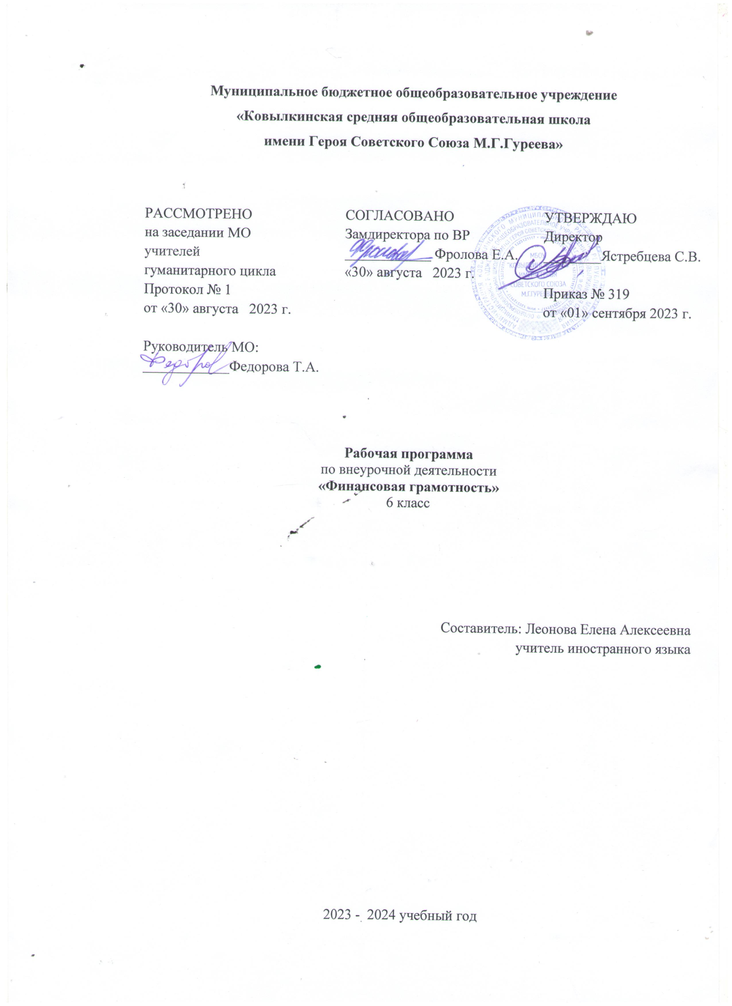

Пояснительная записка

Рабочая программа внеурочной деятельности «Основы финансовой грамотности» для учащихся 6 классов разработана в соответствии с требованиями Федерального государственного образовательного стандарта основного общего образования.
Основные документы, используемые при составлении рабочей программы:
• Федеральный закон от29.12.2012 № 273-ФЗ «Об образовании в Российской Федерации»;
• Концепция Национальной программы повышения уровня финансовой грамотности населения РФ;
• Проект Минфина России «Содействие повышению уровня финансовой грамотности населения и развитию финансового образования в РФ».
• Федеральный государственный образовательный стандарт основного общего образования, утвержденный приказом Минобрнауки России от 17.12.2010 № 1897 (с изменениями и дополнениями от 29.12.2014 №1644, от 31.12.2015 №1577);
• Авторская программа по финансовой грамотности, 5—7 классы, авторы программы: И. В. Липсиц, Ю. Н. Корлюгова, А.В Половникова. М.: «ВИТА-ПРЕСС» - 2018.

Рабочая программа по учебному курсу «Финансовая грамотность» для учащихся 6 классов разработана на основе учебной программы «Финансовая грамотность», 5-7 классы общеобразоват. орг./ И.В.Липсиц, Ю.Н. Корлюгова, А.В. Половникова. – М.: Вако, 2018
Место предмета в базисном учебном плане: план внеурочной деятельности школы отводит 34 часа для изучения курса «Финансовая грамотность» на этапе основного общего образования из расчета 1 часа в неделю.
УМК: Рабочая программа рассчитана на использование учебника: Финансовая грамотность: материалы для учащихся. 5-7 классы для общеобразовательных организаций/ И.В. Липсиц, Е.А. Вигдорчик. – М., Вако, 2018.
Структура программы:
Программа включает разделы: пояснительную записку; основное содержание с примерным распределением учебных часов по разделам курса и рекомендуемую последовательность изучения тем и разделов; тематический план; требования к уровню подготовки учащихся; перечень используемой литературы.
Общая характеристика учебного предмета:
«Финансовая грамотность» является прикладным курсом, реализующим интересы учащихся 5-7 классов в сфере экономики семьи. Основные содержательные линии курса: - Деньги, их история, виды, функции. - Семейный бюджет. - Экономические отношения семьи и государства. - Семья и финансовый бизнес. - Собственный бизнес.
Освоение содержания опирается на межпредметные связи с курсами математики, истории, географии, обществознания и литературы.
Учебные материалы и задания подобраны в соответствии с возрастными особенностями детей и включают задачи, практические задания, построение графиков и диаграмм, игры, мини-исследования и проекты. В процессе изучения формируются умения и навыки работы с текстами, таблицами, схемами, графиками, а также навыки поиска, анализа и представления информации и публичных выступлений.
Цели:
• удовлетворение познавательных потребностей учащихся в области финансов, формирование активной жизненной позиции, основанной на приобретённых знаниях, умениях и способах финансово грамотного поведения;
• приобретение опыта в сфере финансовых отношений в семье; применение полученных знаний и умений для решения элементарных вопросов в области экономики семьи; развитие собственной финансовой грамотности и выработка экономически грамотного поведения, а также способов поиска и изучения информации в этой области;
• воспитание интереса учащихся к дальнейшему получению знаний в сфере финансовой грамотности, к учебно-исследовательской и проектной деятельности в области экономики семьи.

Планируемые результаты:
Личностными результатами изучения курса «Финансовая грамотность» являются: - осознание себя как члена семьи, общества и государства; понимание экономических проблем семьи и участие в их обсуждении; понимание финансовых связей семьи и государства; - овладение начальными навыками адаптации в мире финансовых отношений: сопоставление доходов и расходов, расчёт процентов, сопоставление доходности вложений на простых примерах; - развитие самостоятельности и личной ответственности за свои поступки; планирование собственного бюджета, предложение вариантов собственного заработка; - развитие навыков сотрудничества с взрослыми и сверстниками в разных игровых и реальных экономических ситуациях; - участие в принятии решений о семейном бюджете.
Метапредметными результатами изучения курса «Финансовая грамотность» являются:
Познавательные: - освоение способов решения проблем творческого и поискового характера; - использование различных способов поиска, сбора, обработки, анализа, организации, передачи и интерпретации информации; поиск информации в газетах, журналах, на интернет-сайтах и проведение простых опросов и интервью; - формирование умений представлять информацию в зависимости от поставленных задач в виде таблицы, схемы, графика, диаграммы, диаграммы связей (интеллект-карты); - овладение логическими действиями сравнения, анализа, синтеза, обобщения, классификации, установления аналогий и причинно-следственных связей, построения рассуждений, отнесения к известным понятиям; - овладение базовыми предметными и межпредметными понятиями.
Регулятивные: - понимание цели своих действий; - планирование действия с помощью учителя и самостоятельно; - проявление познавательной и творческой инициативы; - оценка правильности выполнения действий; самооценка и взаимооценка; - адекватное восприятие предложений товарищей, учителей, родителей. Коммуникативные: - составление текстов в устной и письменной формах; - готовность слушать собеседника и вести диалог; - готовность признавать возможность существования различных точек зрения и права каждого иметь свою; - умение излагать своё мнение, аргументировать свою точку зрения и давать оценку событий; - определение общей цели и путей её достижения; умение договариваться о распределении функций и ролей в совместной деятельности, осуществлять взаимный контроль в совместной деятельности, - адекватно оценивать собственное поведение и поведение окружающих.
Предметными результатами изучения курса «Финансовая грамотность» являются: - понимание основных принципов экономической жизни общества: представление о роли денег в семье и обществе, о причинах и последствиях изменения доходов и расходов семьи, о роли государства в экономике семьи; - понимание и правильное использование экономических терминов; - освоение приёмов работы с экономической информацией, её осмысление; проведение простых финансовых расчётов. - приобретение знаний и опыта применения полученных знаний и умений для решения типичных задач в области семейной экономики: знание источников доходов и направлений расходов семьи и умение составлять простой семейный бюджет; знание направлений инвестирования и способов сравнения результатов на простых примерах; - развитие способностей обучающихся делать необходимые выводы и давать обоснованные оценки экономических ситуаций, определение элементарных проблем в области семейных финансов и нахождение путей их решения; - развитие кругозора в области экономической жизни общества и формирование познавательного интереса к изучению общественных дисциплин.
Планируемые результаты: 6 класс

Личностными результатами изучение курса «Финансовая грамотность» являются:
- умение грамотно распоряжаться деньгами.
- овладение начальными навыками адаптации в мире финансовых отношений: сопоставление доходов и расходов;
- развитие самостоятельности и личной ответственности за свои поступки; планирование собственного бюджета, предложение вариантов собственного заработка;
- развитие навыков сотрудничества с взрослыми и сверстниками в разных игровых и реальных экономических ситуациях; участие в принятии решение о семейном бюджете.
Метапредметными результатами изучения курса «Финансовая грамотность» являются:
Познавательные:
• освоение способов решения проблем творческого и поискового характера;
• использование различных способов поиска, сбора, обработки, анализа, организации, передачи и интерпретации информации; поиск информации в газетах, журналах, на интернет-сайтах и проведение простых опросов и интервью;
• формирование умений представлять информацию в зависимости от поставленных задач в виде таблицы, схемы;
• овладение логическими действиями сравнения, анализа, обобщения, классификации, установления аналогий и причинно-следственных связей, построения рассуждений, отнесения к известным понятиям;
• овладение базовыми предметными и межпредметными понятиями.
Регулятивные:
• понимание цели своих действий;
• планирование действия с помощью учителя и самостоятельно;
• проявление познавательной и творческой инициативы;
• оценка правильности выполнения действий; самооценка и взаимооценка;
• адекватное восприятие предложений товарищей, учителей, родителей.
Коммуникативные:
• составление текстов в устной и письменной формах;
• готовность слушать собеседника и вести диалог;
• готовность признавать возможность существования различных точек зрения и права каждого иметь свою;
• умение излагать своё мнение, аргументировать свою точку зрения и давать оценку событий;
• определение общей цели и путей её достижения; умение договариваться о распределении функций и ролей в совместной деятельности, осуществлять взаимный контроль в совместной деятельности, адекватно оценивать собственное поведение и поведение окружающих.
Предметными: результатами изучения курса «Финансовая грамотность» являются:
• понимание основных принципов экономической жизни общества: представление о роли денег в семье и обществе, о причинах и последствиях изменения доходов и расходов семьи;
• понимание и правильное использование экономических терминов;
• освоение приёмов работы с экономической информацией, её осмысление; проведение простых финансовых расчётов.
• приобретение знаний и опыта применения полученных знаний и умений для решения типичных задач в области семейной экономики: знание источников доходов и направлений расходов семьи и умение составлять простой семейный бюджет;
• определение элементарных проблем в области семейных финансов и нахождение путей их решения;
• развитие кругозора в области экономической жизни общества и формирование познавательного интереса к изучению общественных дисциплин.

Формы организации и методы обучения:
предполагается использование следующих форм организации обучения: фронтальная, групповая, индивидуальная формы, их сочетание и выбор зависят от конкретного урока и класса. При изучении курса предполагается использование активных и интерактивных методов обучения.

Формы контроля
Не смотря на то, что курс является внеурочной деятельностью, контроль усвоения знаний должен присутствовать. Его можно осуществлять как в письменном формате, так и в устном. Письменный контроль предполагает тестовые задания, самостоятельные и практические работы. При устном контроле возможны следующие варианты: фронтальный опрос, взаимоконтроль, самоконтроль, работа в парах.

ОСНОВНОЕ СОДЕРЖАНИЕ
Введение в курс «Финансовая грамотность» 4 часа. Почему важно развивать свою финансовую грамотность. От чего зависит благосостояние семьи. Учимся оценивать финансовое поведение людей.
Доходы и расходы семьи 13 часов. Деньги: что это такое Учебные мини-проекты «Деньги» Из чего складываются доходы семьи Учимся считать семейные доходы Исследуем доходы семьи Учебные мини-проекты «Доходы семьи» Как появляются расходы семьи Учимся считать семейные расходы Исследуем расходы семьи Учебные мини-проекты «Расходы семьи» Как сформировать семейный бюджет Ролевая игра «Семейный совет по составлению бюджета».
Почему важно развивать свою финансовую грамотность.Современные деньги, деньги других стран.Почему возникают риски потери денег и имущества.Способы защиты денег.Для чего нужны банки.Почему хранить сбережения в банке выгоднее, чем дома. Виды вкладов. Кредиты и их назначение. Проектная деятельность по банковским услугам.Что такое страхование и для чего оно необходимо. Что можно страховать, виды страхования. Надёжность страховых компаний. Ролевые игры. Проектная деятельность.

Тематическое планирование
Номер п/п | Наименование главы, темы | Всего часов | Вид занятия
6 класс
Введение в курс «Финансовая грамотность» 4 часа
1 | Почему важно развивать свою финансовую грамотность | 1 | Познавательная беседа
2 | От чего зависит благосостояние семьи | 1 | Познавательная беседа, мини сочинение
3 | Учимся оценивать финансовое поведение людей | 1 | Анализируется поведение людей в ситуациях, связанных с финансами
4 | Учимся оценивать своё финансовое поведение людей | 1 | Практическая работа
Доходы и расходы семьи – 12 часов
5 | Деньги: что это такое | 1 | Творческое задание.
6 | Учебные мини-проекты «Деньги» | 1 | Практическая работа
7 | Из чего складываются доходы семьи | 1 | Познавательная беседа
8 | Учимся считать семейные доходы | 1 | Практическая работа
9 | Исследуем доходы семьи | 1
10 | Учебные мини – проекты  «Доходы семьи» | 1 | Практическая работа
11 | Как появляются расходы семьи | 1 | Познавательная беседа.
12 | Учимся считать семейные расходы | 1 | Практика.
13 | Исследуем расходы семьи | 1 | Практика.
14 | Учебные мини-проекты «Расходы семьи» | 1 | Практическая работа
15 | Как сформировать семейный бюджет | 1 | Дискуссия
16 | Ролевая игра «Семейный совет по составлению бюджета» | 1 | Ролевая игра
Услуги финансовых организаций
17 | Современные деньги, деньги других стран | 1 | Презентация
18 | Почему возникают риски потери денег и имущества. | 1 | Познавательная беседа.
19 | Способы защиты денег. | 1 | Творческая работа
20 | Для чего нужны банки. | 1 | Практическая работа
21 | Почему хранить сбережения в банке выгоднее, чем дома. | 1 | Познавательная беседа.
22 | Какие бывают вклады | 1 | Познавательная беседа
23 | Что такое кредиты и надо ли их брать. | 1 | Познавательная беседа
24 | Исследуем, какими банковскими услугами пользуется семья | 1 | Практика
25 | Учебные мини-проекты «Банковские услуги для семьи» | 1 | Проектная деятельность
26 | Что такое страхование и для чего оно необходимо. | 1 | Беседа
27 | Что и как можно страховать. | 1 | Познавательная беседа
28 | Ролевая игра «Страхование» | 1 | Урок-игра
29 | Исследуем, что застраховано в семье и сколько это стоит. | 1 | Практика
30 | Как определить надёжность страховых компаний | 1 | Урок -информация
31 | Учебные мини-проекты «Страхование» | 1 | Проектная деятельность
32-34 | Резерв | 4

На базовом уровне учащийся научится:
в сфере достижения метапредметных результатов (освоения метапредметных УУД):
- определять цели развития собственной финансовой грамотности и планировать способы их достижения;
- осуществлять учебное сотрудничество и совместную деятельность со взрослыми (учителем, членами своей семьи) сверстниками для достижения целей развития собственной финансовой грамотности;
- выдвигать версии решения проблем экономики семьи, экономических отношений семьи и общества, формулировать гипотезы, предвосхищать конечный результат;
- находить актуальную финансовую информацию в сети Интернет;
- обосновывать свою оценку финансового поведения людей в конкретных ситуациях;
- приводить примеры неграмотного финансового поведения и моделировать иные варианты поведения в аналогичных ситуациях;
- актуализировать имеющиеся знания и практические навыки по финансовой грамотности;
в сфере достижения предметных результатов:
- объяснять, от чего зависит финансовое благосостояние человека;
- понимать зависимость финансового благосостояния семьи от многих факторов, в том числе от уровня образования, профессии, грамотного применения имеющихся финансовых знаний и навыков;
- обосновывать свою оценку финансового поведения людей в конкретных ситуациях;
- объяснять, как сбережение и страхование могут смягчить последствия особых жизненных ситуаций;
- объяснять, что такое страхование и для чего оно необходимо;
- описывать виды страхования;
- приводить примеры добровольного страхования и указывать примерную стоимость страховки.

Литература
1. Вигдорчик Е.А., Липсиц И.В., Корлюгова Ю.Н., Половникова А.В. Финансовая грамотность: учебная программа. 5–7 кл. общеобр. орг. М.: ВИТА-ПРЕСС, 2018. (Дополнительное образование:Сер. «Учимся разумному финансовому поведению».)
2. Корлюгова Ю.Н., Половникова А.В., Е.А., Липсиц И.В. Финансоваяграмотность: контрольно-измерительные материалы. 5–7 кл. общеобр. орг. М.: ВИТА-ПРЕСС, 2018 (Дополнительное образование: Сер. «Учимся разумному финансовому поведению».)
3. Экономическая игра «Крестики-нолики» [Электронный ресурс]. Режим доступа: http://basic.economicus.ru/
Интернет-источники
1. http://government.ru/ – сайт Правительства РФ.
2. http://вашифинансы.рф – портал «Вашифинансы.рф».
3. www.7budget.ru – сайт журнала «Семейный бюджет».

